人和数智科技有限公司
公司介绍：
人和集团2003年鸿基始创，投资涉及产业地产、空气净化、精密智造、市场研究等众多领域，集团下辖安徽人和产业城发展公司、人和节能科技、安徽人和智邦电气制造、人和市场研究咨询、人和环境科技股份（国家高新技术企业，证劵代码：836691）、人和净化产业发展、人和文化传媒、人和精密钣金、安徽世纪人和商业运营等九家实体公司。2016年4月，人和集团在北城核心区斥资55亿元建设占地1270亩，集精密智造、科技研发、商务办公、展销中心、生活休闲为一体的综合型现代产业城。人和产业城是安徽省重点项目、安徽新型智慧示范园区、国家级制造业“双创”平台。
人和数智科技有限公司（RHMR）成立于2012年10月15日，是人和集团旗下子公司。公司专注于电话调研及BPO业务，涉及政府社情民意调查；电商、物流、运营商服务外包；房产、汽车、运营商等满意度调研；行业调研；数据统计；数据分析。
招聘岗位：
岗位：市场调研专员 | 综合薪资：3500-5000元/月
岗位职责：
线上：根据公司提供的数据，以电话的形式替客户（政府机关、知名房地产商、网络运营商等）做市场问卷调查，将采集到的信息进行系统登记；（无任何销售性质）；
例如：房产项目问卷调研题目：1.业主对房屋质量满意度如何？A：非常满意、B满意、C基本满意、D不满意2.业主对物业服务满意度5-1分打几分。
线下：根据政府提供名单，由乡镇村干部带队，进行城乡改造、人居环境、低保情况等核查，以走访拍摄询问的形式，了解具体情况。
任职资格：
1、大专及以上学历，年龄20周岁-35周岁；
2、打字速度30字/分钟；
3、普通话标准；
4、必须具备良好的语言和沟通能力。
福利待遇：
1、培训期5天：50元/天；
2、薪资构成：综合薪资3500-5500；
底薪2500元（含200元住宿补贴、100元满勤、餐补200元）+首月保护绩效500元+提成+奖金；
3、早9晚6，月休六天，弹性工作；
4、完善的晋升机制，所有管理岗位均为内部竞聘产生。
5、实习生入职购买商业险。

公司办公环境图片展示：

1、职场及宿舍环境展示
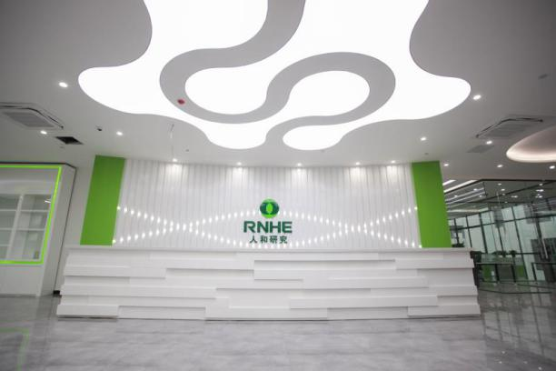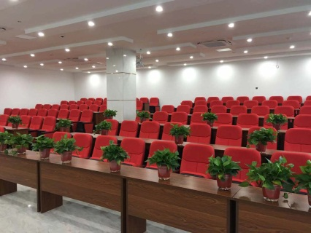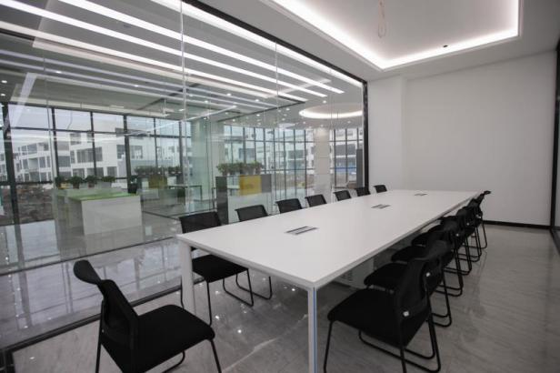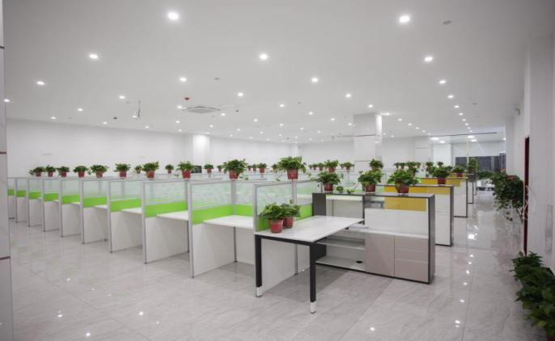
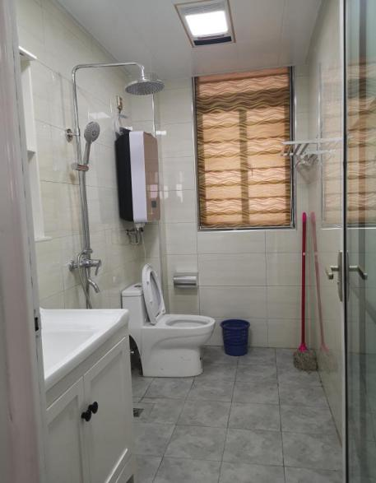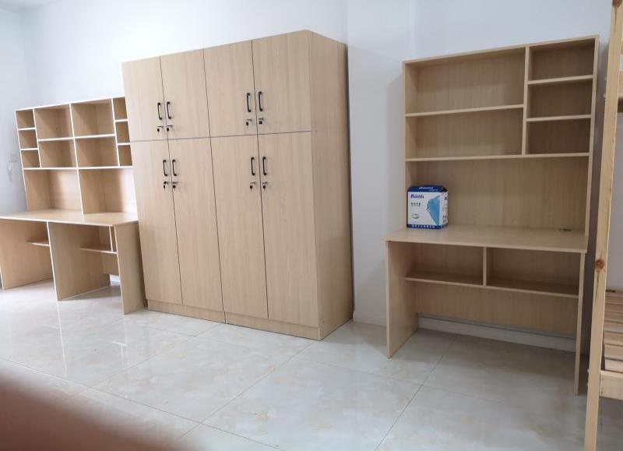



2、员工风采
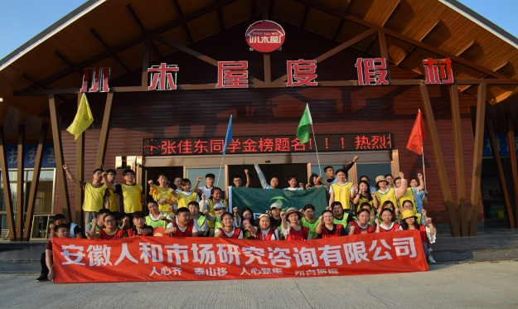
工作地点：合肥市双凤经济技术开发区淮南北路与双墩路交汇处人和产业城111栋
咨询电话：李总15055195881

